Uwaga na groźne SMS-y dotyczące przesyłek

Właśnie ruszyła nowa kampania oszustów. Polacy otrzymują różne warianty SMS-ów, które dotyczą przesyłek. A to, że nie “można było jej dostarczy”, a to że “trzeba zmienić preferencje dostawy”, albo że to “ostatnia szansa aby paczkę odebrać”.
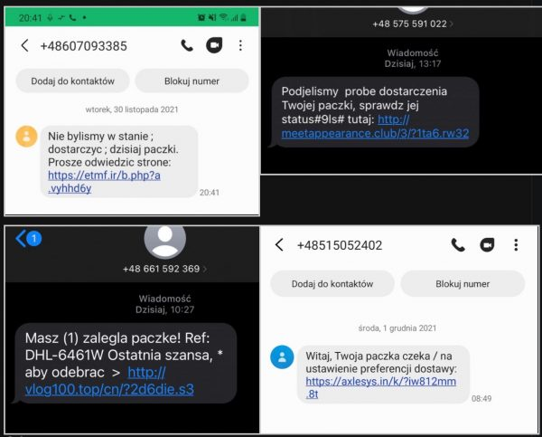

Ofiar będzie sporo…
Obawiamy się, że ofiar może być sporo, bo jesteśmy przed świętami, gdzie sporo osób kupuje prezenty na święta i właśnie czeka na przesyłkę… Negatywne skutki tego ataku dotyczą tylko użytkowników Androidów. Ale SMSy są oczywiście wysyłane masowo, do wszystkich. I wiele osób, niestety, podświadomie kojarzy je ze swoimi zamówieniami “sprzed chwili”. Widać to nawet w wiadomościach Czytelników do nas, którzy tak zgłaszają ten spam:
Dostałem dziwne SMS informujące o zapłacie za przesyłkę. Faktycznie zamówiłem paczkę do paczkomatu i ma zostać dostarczona w najbliższym czasie, więc widocznie wyciekł numer telefonu gdzieś po drodze.
Nie, numer telefonu nie wyciekł (nie w tym przypadku). Wiadomości dostają wszyscy, którzy byli np. w książkach kontaktowych ofiar poprzednich kampanii oszustów.

Na czym polega atak?
Wiadomości zawierają linki, które przekierowują użytkowników na strony, które nakłaniają do instalacji złośliwych aplikacji, tzw. trojanów bankowych:
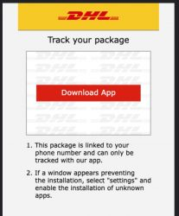
Zainstalowanie aplikacji może spowodować utratę pieniędzy z rachunku bankowego ofiary.

Kliknąłem w link — co robić?
Jeśli tylko kliknąłeś, w przypadku tego ataku nic nie musisz robić. Jeśli jednak pobrałeś i zainstalowałeś aplikację na swoim Androidzie, to natychmiast skontaktuj się ze swoim bankiem, dzwoniąc z innego urządzenia niż smartfon na którym dokonałeś instalacji.

FFlag{giganciprogramowania}

